МУНИЦИПАЛЬНОЕ БЮДЖЕТНОЕ ДОШКОЛЬНОЕ ОБРАЗОВАТЕЛЬНОЕ
УЧРЕЖДЕНИЕ «ДЕТСКИЙ САД №23 СТ. АРХОНСКАЯ»
МУНИЦИПАЛЬНОГО ОБРАЗОВАНИЯ - ПРИГОРОДНЫЙ РАЙОН
РЕСПУБЛИКИ СЕВЕРНАЯ ОСЕТИЯ – АЛАНИЯ

363120, ст. Архонская, ул. Ворошилова, 44, 8 (867 39) 3 12 79, e-mail: tchernitzkaja.ds23@yandex.ru

УТВЕРЖДАЮ
Заведующая МБ ДОУ
«Детский сад №23 ст. Архонская»
________________ Л.В. Черницкая
СЦЕНАРИЙ РАЗВЛЕЧЕНИЯ
в младшей группе
«Весенний праздник»,
посвящённый Международному женскому дню
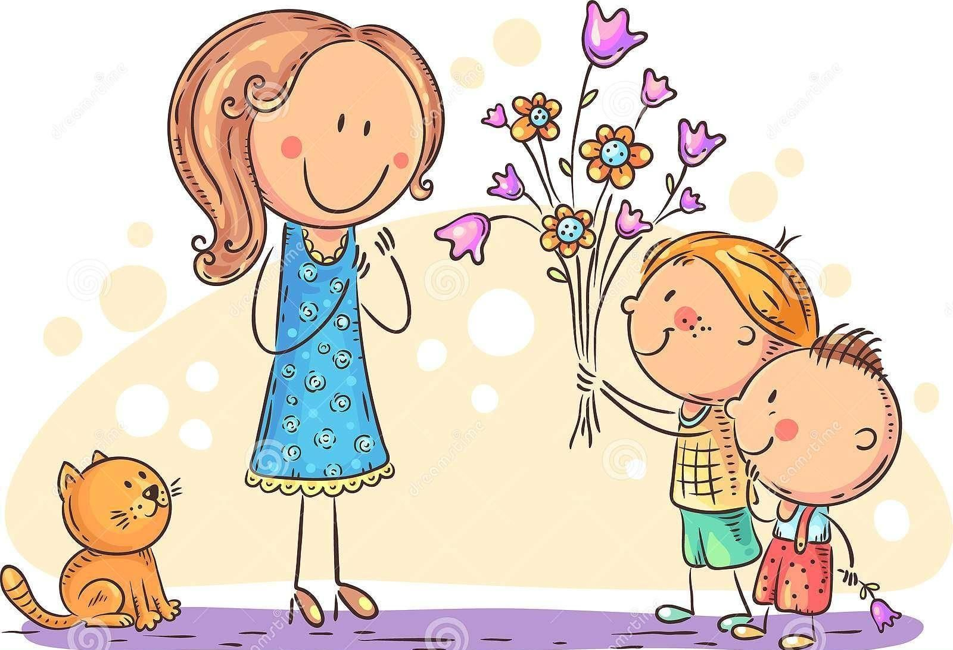
Воспитатели: Петрина Н.Н., Лакиза Ю.П.
2023г.
Ход мероприятия:
Звучит песня про весну. Под музыку в зал заходят дети, рассаживаются на стульчики.
Воспитатель:
Дует теплый ветер.
Солнце ярко светит,
Отражаясь в лужах.
Больше шарф не нужен.
Вот уходит прочь зима,
В гости к нам спешит весна!

Звучит мелодичная музыка. Входит Весна.

Весна:
Я раскрываю почки,
Бужу в полях цветочки.
Деревья одеваю,
Посевы поливаю,
Я солнышка полна,
Меня зовут Весна.
Здравствуйте, ребята! Долго Зима колдовала, много снега насыпала. Но пришло время ей дорогу мне, Весне, уступить. И первым о весне напомнило солнышко. Давайте-ка, встанем и солнышко встретим.
Танец «Солнечные зайчики».
Воспитатель:
Встало солнышко, выглянуло в окошко, а тут дети наши играют, весну встречают. А приходит она не одна, с праздником. И праздник этот особенный — тёплый, ласковый. Праздник, когда мы поздравляем самых главных, самых любимых наших женщин: мам, бабушек, сестричек. А называется он 8 Марта!
Дети читают стихи.

Кира:
В марте в первого числа
Начинается весна.
Мамин день — восьмое марта —
Отмечает вся страна!

Тамерлан:
Встану утром рано,
Поцелую маму.
Подарю цветов букет,
Лучше мамы друга нет!

Дзантемир:
Не всегда нам удается
Хорошо себя вести.
В этом честно признаемся,
Просим нас за то простить.

Аня Ш.:
Обещаем маму слушать,
Умываться, кашку кушать.
Будем быстро мы расти,
Будет мамочка цвести!

Ведущий:
Детки, а как мы можем показать нашим мамам и бабушкам, что мы их любим? Ну, конечно же, мы должны помогать им, и не только в праздник, а каждый день. Вот сейчас мы и посмотрим, хорошие ли вы помощники.
Поиграем?
Дети: Да!

Весна:
Тогда скорей вставайте
Игрушки собирайте!
Мы поможем с вами,
Бабушке и маме.

Игра «Собери игрушки».
Выбираются 2 ребенка. По полу разбрасываются игрушки, дети должны разложить игрушки по контейнерам. По сигналу начинается игра. Выигрывает тот, кто первый собрал всё. Игру можно повторить еще раза два с новыми участниками.
(Дети садятся на стульчики.)
Весна:
Вот как здорово играли и нисколько не устали!
Вижу, что дети у вас настоящие помощники!

Воспитатель:
А ещё наши детки, хоть и маленькие, а к празднику хорошо подготовились и сейчас они исполнят для любимых мам и бабушек танец с цветами.
Танец с цветами.
Весна:
Молодцы, ребята! Порадовали своих мам и бабушек.
А вы подарки мамам приготовили?

Дети: Да!

Воспитатель:
Подарок маме
Покупать не станем —
Сделаем сами,
Своими руками.
Можно вышить ей платок,
Можно вырастить цветок,
Можно дом нарисовать, речку голубую.
А еще расцеловать маму дорогую!

(Раздает всем детям, сделанные ранее поделки к празднику.)

Весна:
И хотя стоят морозы,
И сугробы под окном,
Но пушистые мимозы
Продают уже кругом.
Капли солнечного света,
Брызги солнечного лета,
Мы несем сегодня в дом,
Дарим бабушке и маме,
Поздравляем с Женским днем!

Воспитатель:
Дорогие гости! Наш праздник подходит к концу.
Мы с ребятами старались, чтобы все вы улыбались!
Всех гостей мы поздравляем, быть здоровыми желаем!

